Инструкция по экспорту почтового ящика в *.PST файл.

- В запущенном Microsoft Office Outlook 2010 в меню Файл выбираем пункт Параметры.
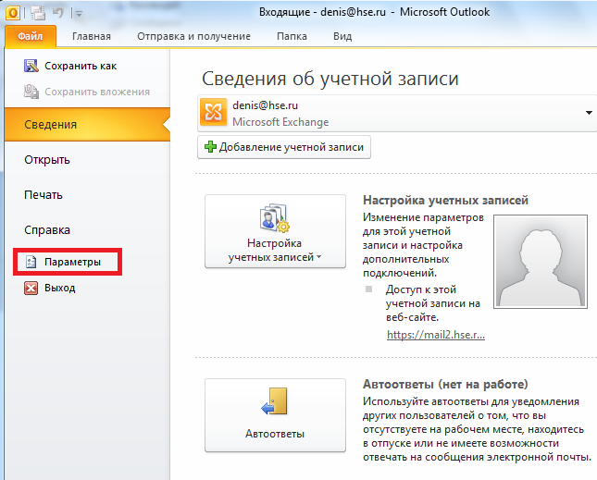

- Далее выбираем пункт Дополнительно и жмём клавишу Экспортировать:
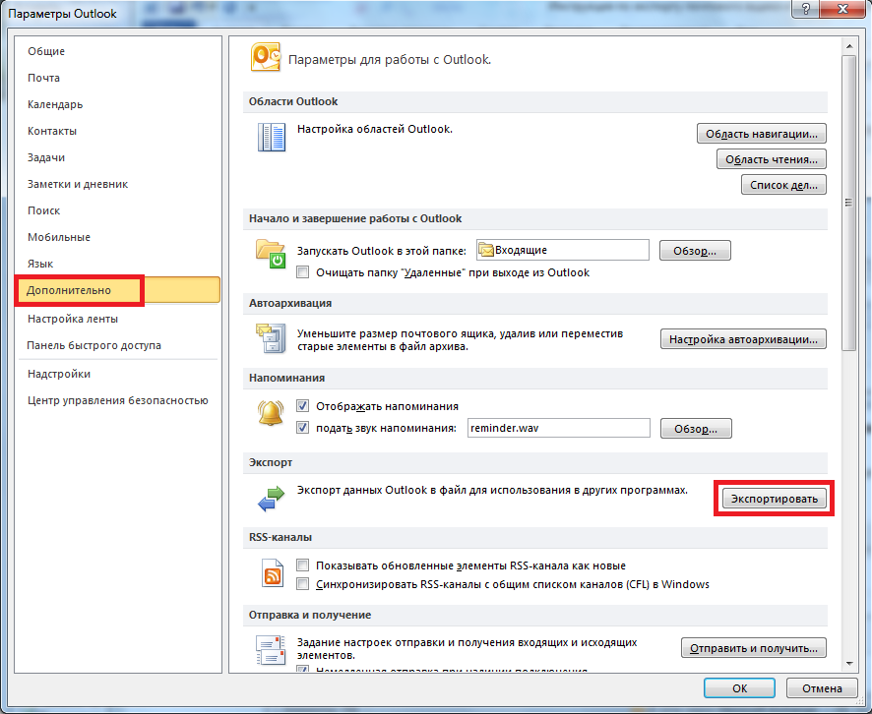

- Выбираем Экспорт в файл и жмём клавишу Далее.
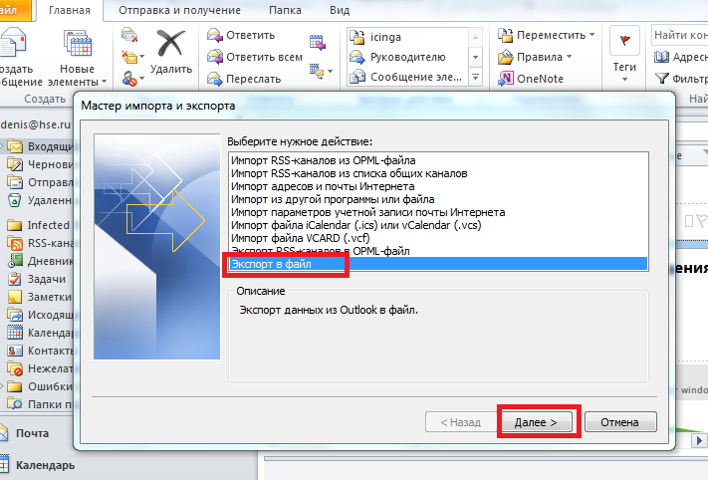

- Выбираем Файл личных папок (.pst) и жмём клавишу Далее.
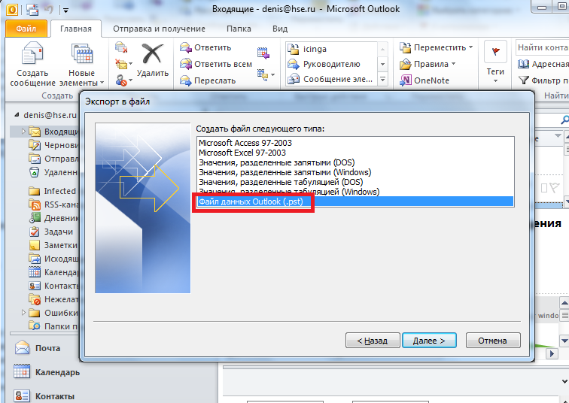

- Выделяем весь почтовый ящик. Ставим галочку возле пункта Включить вложенные папки и жмём клавишу Далее.
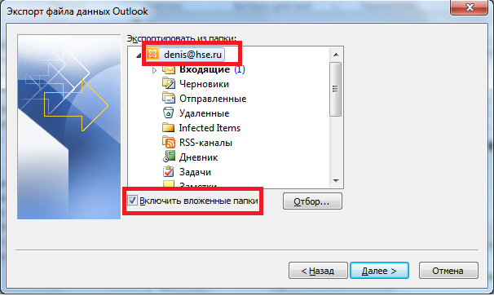
- Указываем путь для сохранения файла в поле Сохранить файл как:. Затем жмём клавишу Готово.
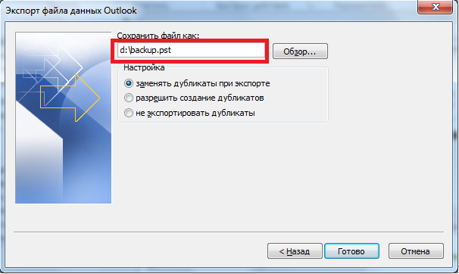
ПРИМЕЧАНИЕ: Убедитесь что на жестком диске, на который Вы сохраняете почту, достаточно места. Чтобы узнать размер почтового ящика воспользуйтесь Инструкцией по проверке размера почтового ящика.

Также для указания имени и выбора места хранения файла можно воспользоваться клавишей Обзор.
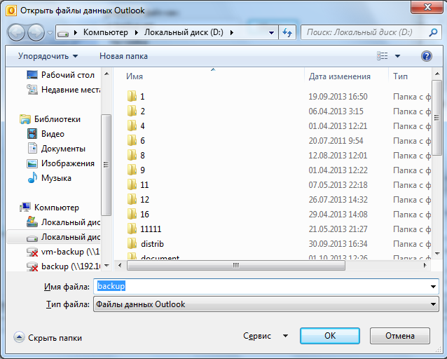

Появится окно с предложением задать пароль для доступа к данному файлу. Нажмите Ок.
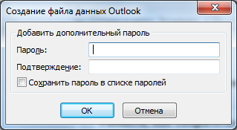.
ПРИМЕЧАНИЕ: Вы можете задать любой пароль для доступа к файлу, но будьте крайне осторожны, так как этот пароль потребуется для восстановления данных из файла.

- Начнется экспорт Вашего почтового ящика в файл.

- Когда показанное окно пропадет, экспорт будет закончен. Файл сохранен на Вашем жестком диске.

